国学智慧与个人修养
【课程大纲】
■ 课程对象：1、基层员工 2、中基层管理
■ 课程时长：1天（6小时）
■ 课程目标：
1、了解中华国学智慧核心思想精髓；
2、发扬儒家文化规范个人德行修养；
3、汲取道家智慧遵循自然生命规律；
4、运用佛家思想滋养心灵解脱烦恼。
■ 课程特色：
企业教练+情景体验+头脑风暴+角色扮演+分组互动+案例解析
■ 课程内容：
【开营仪式】：讲师介绍，团队分组与风采展示，课前热身
【引言】 当前我们的道德危机以及教育滞后所带来的社会问题
第一讲 国学智慧主要思想脉络
1、国学文化发展的主要思想脉络；
2、儒、道、佛国学主流文化核心思想：
（1）儒家文化：真诚、慎独、敬畏；
（2）道家文化：真实、自然、简单；
（3）佛家文化：修行、利他、禅意。

第二讲 儒家文化与德行修炼
1、为什么“孝悌之道”是道德的基础；
2、仁爱精神是全人类的普世价值观；
3、“五伦”与“五常”关系的社会现实意义；
4、“己所不欲勿施于人”同理心培养；
5、“和而不同”构筑和谐理想社会自我目标管理。
【培训总结】小组讨论（头脑风暴）、个人分享
----------------------------------------------------
【午休】
【课前热身】 室内拓展项目或热身操
第三讲 道家文化与生命哲学
1、“道法自然”，尊重自然和生命规律；
2、解读“无为无不为”之道家核心思想；
3、“阴阳之道”懂得人生平衡术；
4、“上善若水”学习水的韬光养晦；
5、道家自然养生法则，让生命更健康。

第四讲 佛家思想与心灵禅修
1、外来宗教思想缘何生根发芽；
2、认识“苦集灭道”，了知人生真相；
3、“贪嗔痴”——所有烦恼痛苦的根源；
4、“六度修炼”得生命智慧果实；
5、活在当下，助人度己。
【结营仪式】复盘总结、小组讨论与分享、团队颁奖与合影
【经典案例】
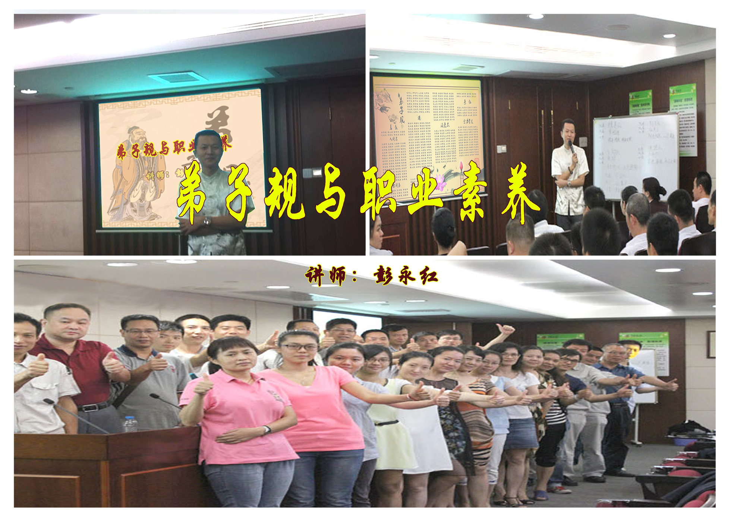 | 